INFORME TRIMESTRAL DE ACTIVIDADES

JULIO, AGOSTO Y SEPTIEMBRE 2025
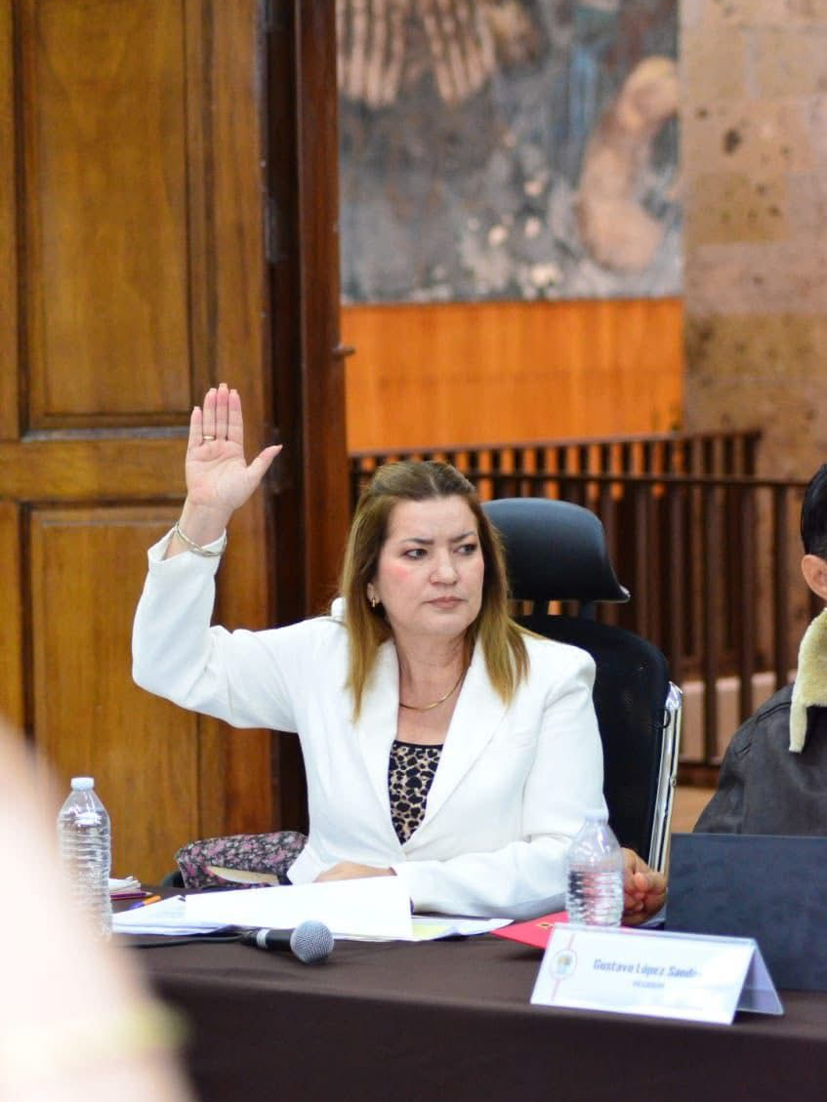

MARÍA OLGA GARCÍA AYALA
REGIDORA

Justificación

El presente informe de actividades trimestral corresponde a los meses de julio, agosto y septiembre del año 2025 dos mil veinticinco, iniciando las actividades en la regiduría a partir del 01 de octubre del 2024, para efectos de este informe comenzando las actividades a partir del 01 de octubre hasta el 31 de diciembre del 2024, en cumplimiento del artículo 8 fracción VI inciso I) de la Ley de Transparencia y Acceso a la información Pública del Estado de Jalisco y sus Municipios.

Refiero las actividades que he realizado como parte de mis facultades y obligaciones conferidas conforme a los artículos 49 y 50 de la Ley del Gobierno y la Administración Pública, así como lo relativo al Reglamento Interior del Municipio de Zapotlán el Grande, Jalisco, consistente en la asistencia de las sesiones de Ayuntamiento, elaboración de iniciativas, realización de sesiones de la Comisión Edilicia de Innovación, Ciencia y Tecnología, la cual presido, asistencia y participación en las diversas comisiones edilicias de las cuales forma parte lo son: Comisión Edilicia de Desarrollo Económico y Turismo, Comisión Edilicia de Limpia, Áreas Verdes, Medio Ambiente y Ecología, Comisión Edilicia de Reglamentos y Gobernación y la Comisión Edilicia de Transparencia, Acceso a la Información, Combate a la Corrupción y Protección de Datos Personales. De conformidad a lo establecido en la Sesión Extraordinaria número 01, de fecha 01 de octubre del 2024, mediante punto 7 del orden del día que se aprobó por el Pleno del Ayuntamiento la integración de las comisiones y la modificación de comisiones aprobada en Sesión Extraordinaria de Ayuntamiento número 40 mediante punto 3 del orden del día de fecha 10 de septiembre del 2025.

Además de participar en las diferentes actividades del Gobierno Municipal 2024-2027, principalmente la atención a la ciudadanía.

Sesiones de Ayuntamiento

Ordinarias

- Sesión ordinaria de Ayuntamiento número 13, de fecha 04 de julio de 2025.
- Sesión ordinaria de Ayuntamiento No. 14, "Ayuntamiento Abierto", de fecha 25 de julio de 2025.
- Sesión ordinaria de Ayuntamiento número 15, de fecha 02 de agosto 2025.
- Sesión Ordinaria número 16 de Ayuntamiento Abierto, de fecha 28 de agosto de 2025.
- Sesión Ordinaria de Ayuntamiento número 17, de fecha 25 de septiembre de 2025.

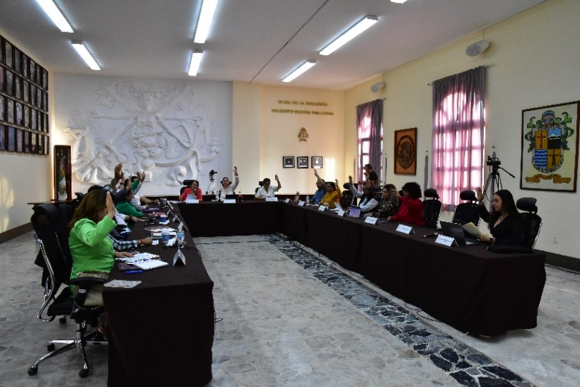
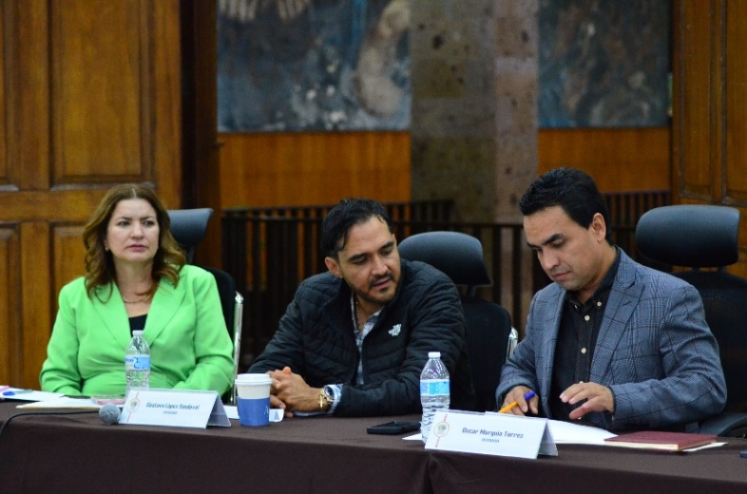

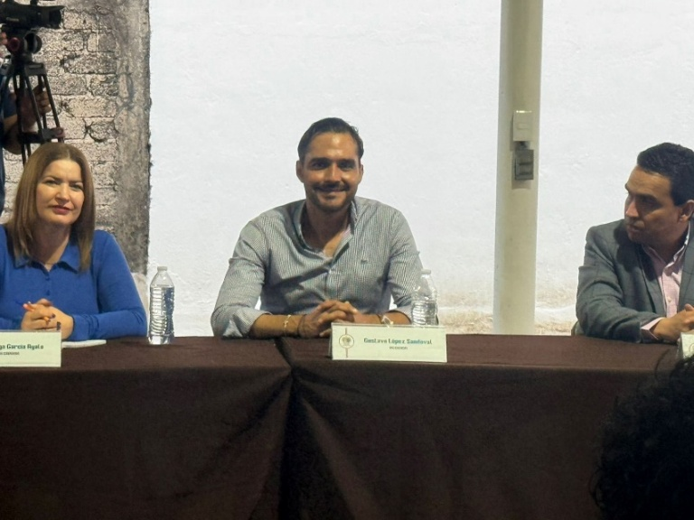
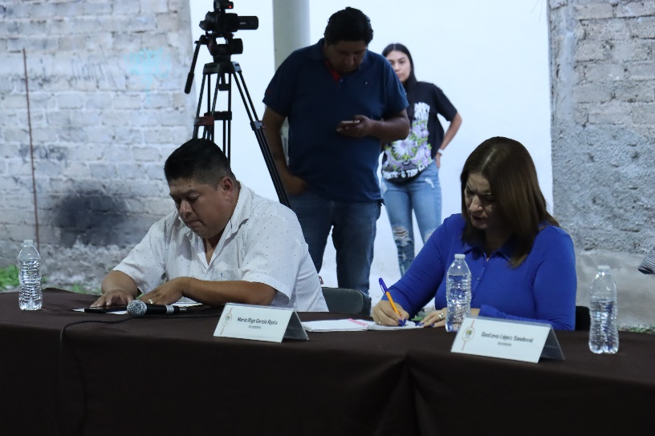

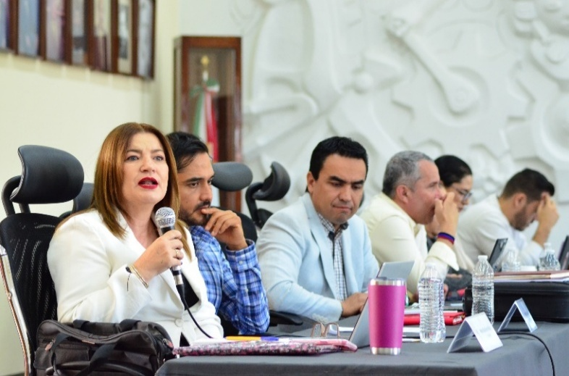
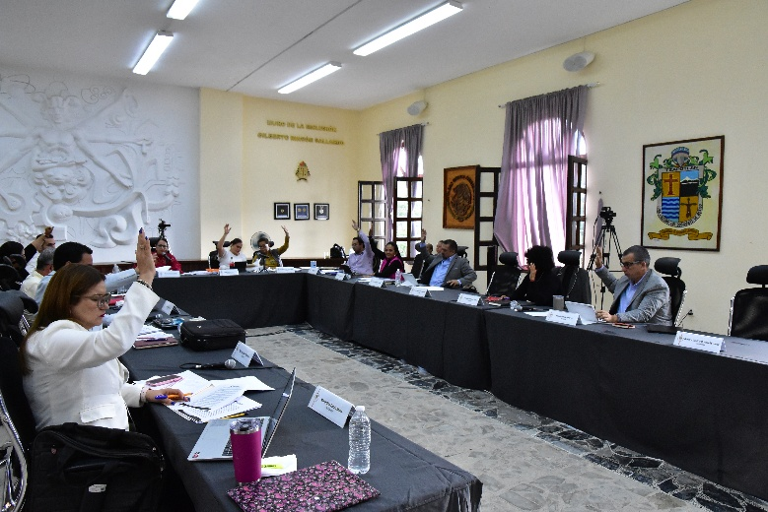

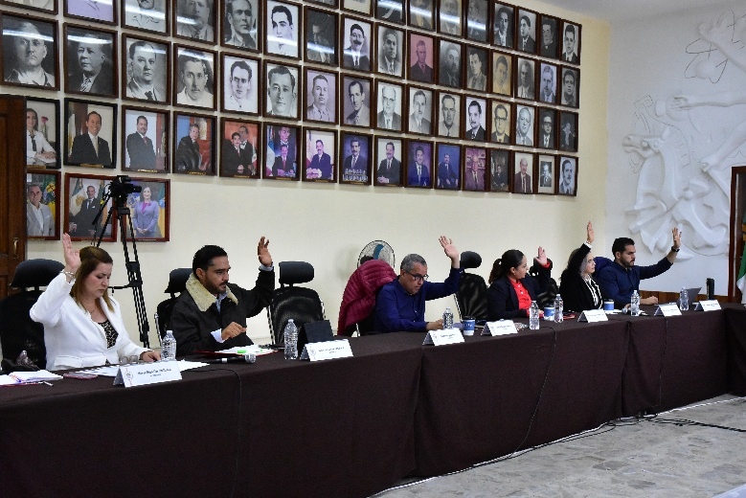
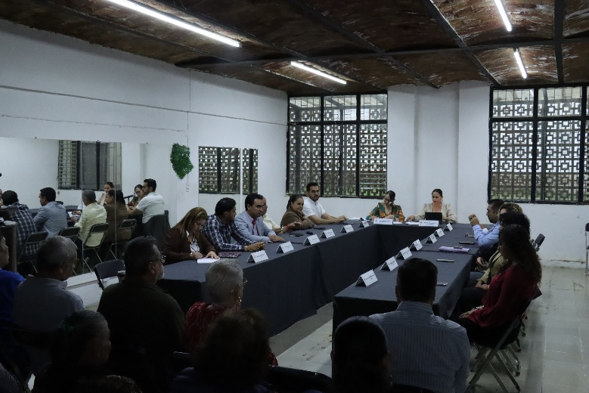
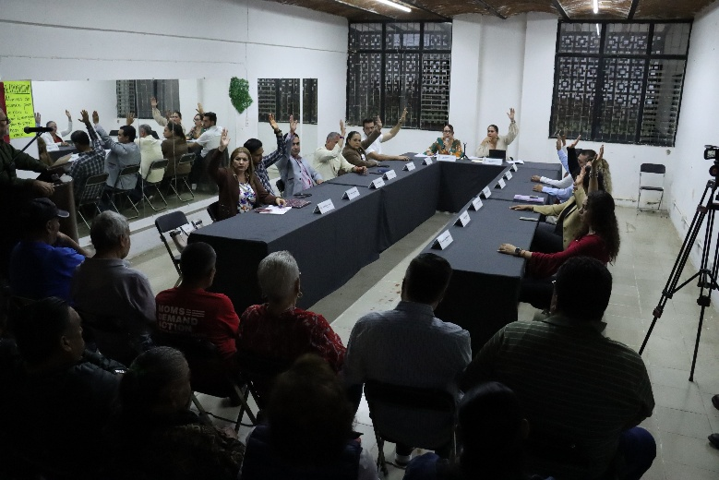
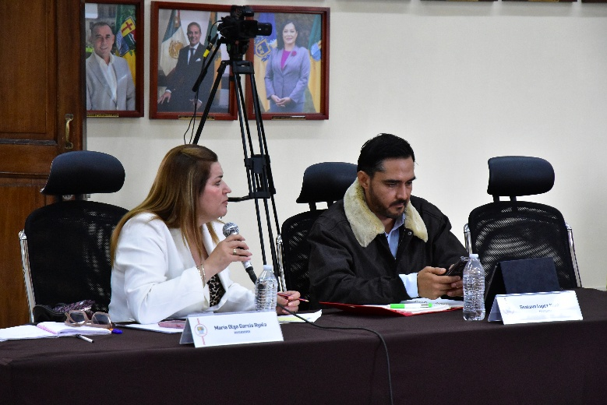

Extraordinarias

- Sesión Extraordinaria de Ayuntamiento número 28, de fecha 09 de julio 2025.
- Sesión Extraordinaria de Ayuntamiento número 29, de fecha 17 de julio 2025.
- Sesión Extraordinaria de Ayuntamiento número 31, de fecha 02 de agosto 2025.
- Sesión Extraordinaria Ayuntamiento número 32, de fecha 15 de agosto 2025.
- Sesión Extraordinaria de Ayuntamiento número 33, de fecha 22 de agosto 2025.
- Sesión Extraordinaria número 34 Ayuntamiento del Adulto Mayor 2025, de fecha 26 de agosto 2025.
- Sesión Extraordinaria de Ayuntamiento número 35, de fecha 27 agosto 2025.
- Sesión Extraordinaria de Ayuntamiento número 36, de fecha 28 agosto 2025.
- Sesión Extraordinaria de Ayuntamiento Número 37, de fecha 01 de septiembre 2025.
- Sesión Extraordinaria de Ayuntamiento número 38, de fecha 05 de septiembre 2025.
- Sesión Extraordinaria de Ayuntamiento número 39, de fecha 08 de septiembre 2025.
- Sesión Extraordinaria de Ayuntamiento número 40, de fecha 10 de septiembre 2025.
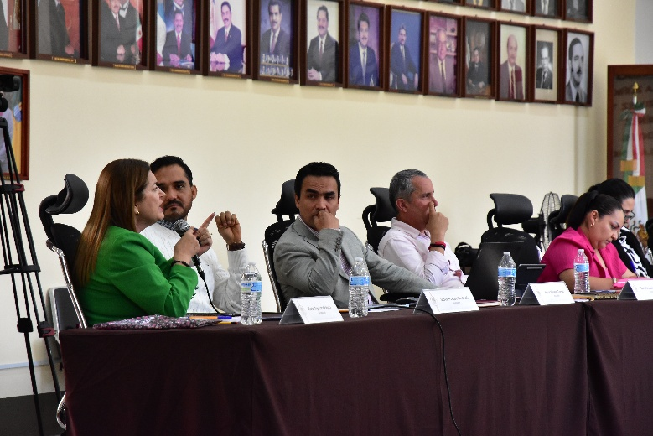
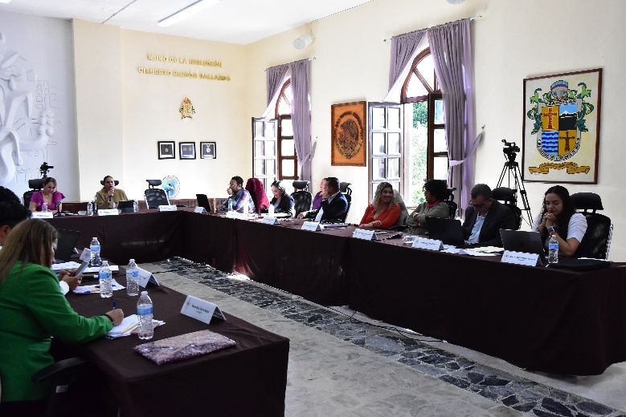

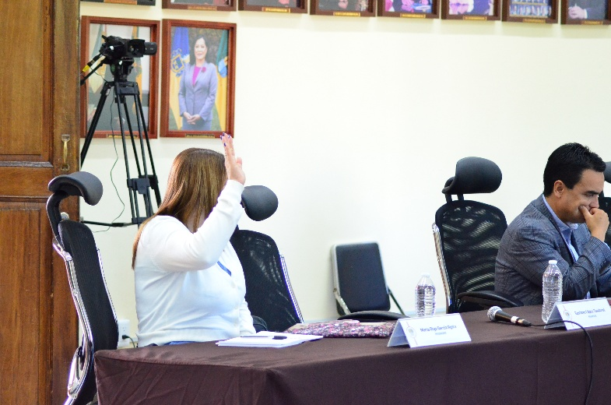
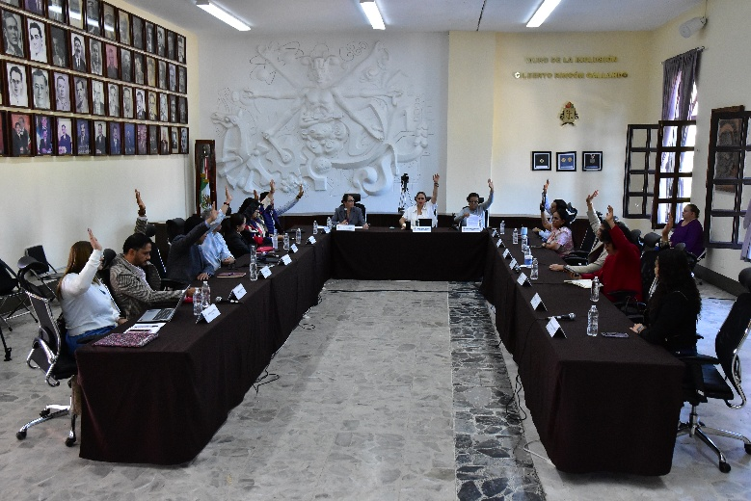

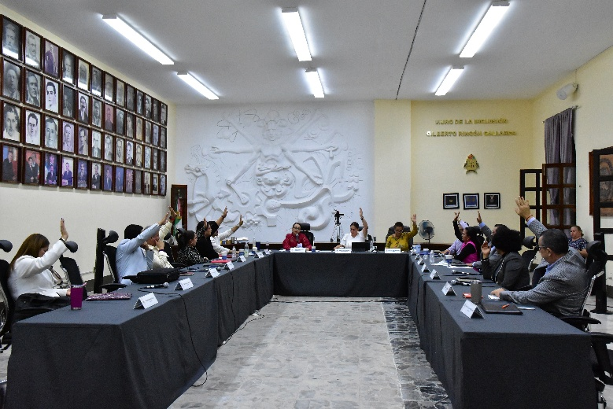
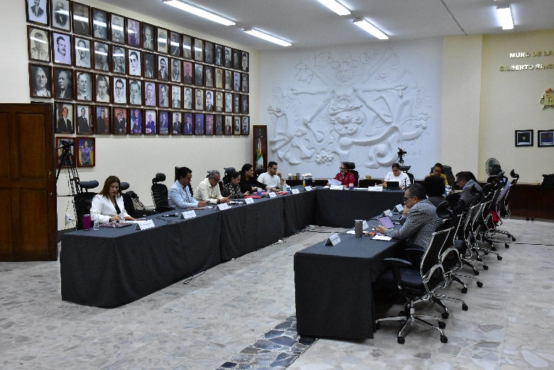

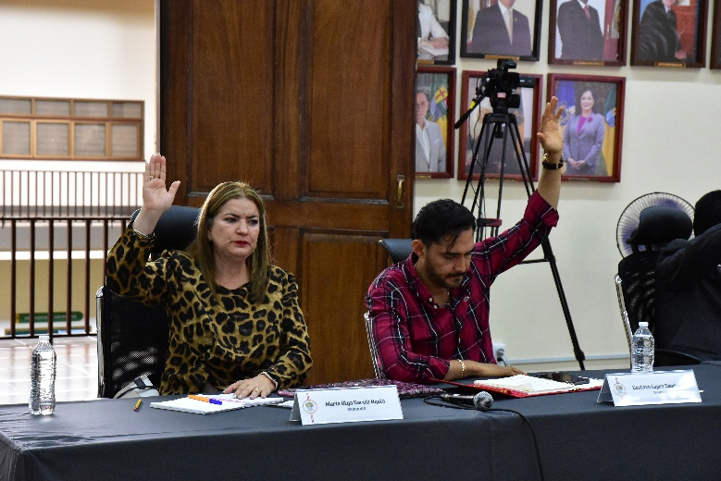
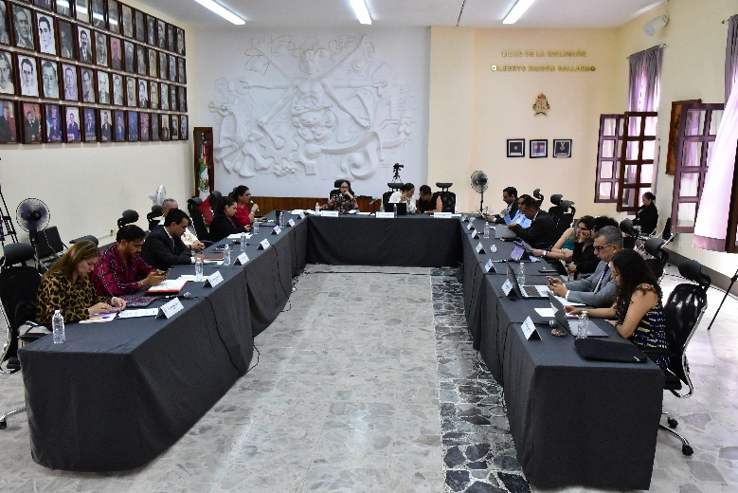

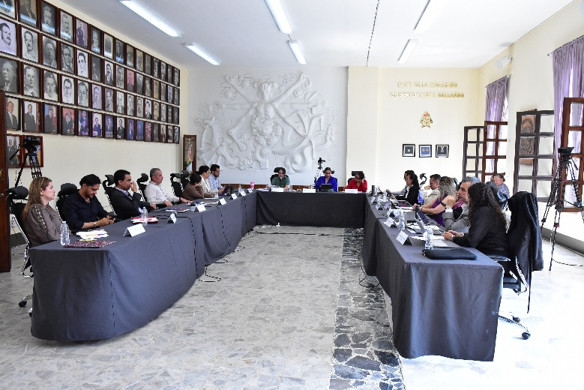
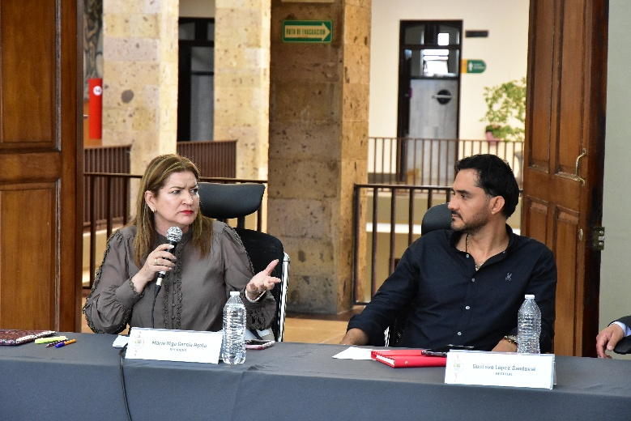

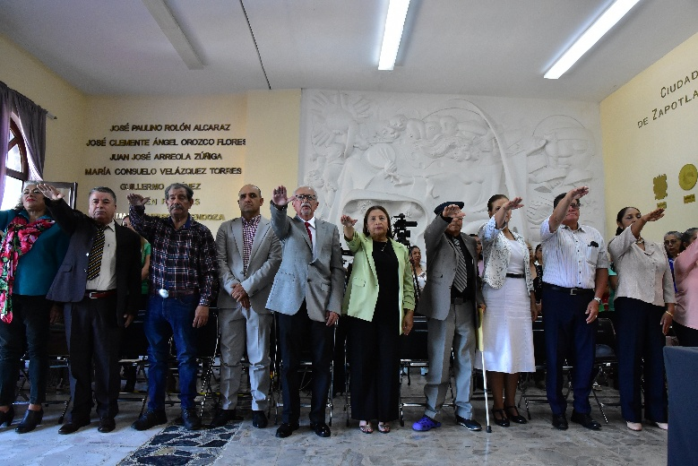
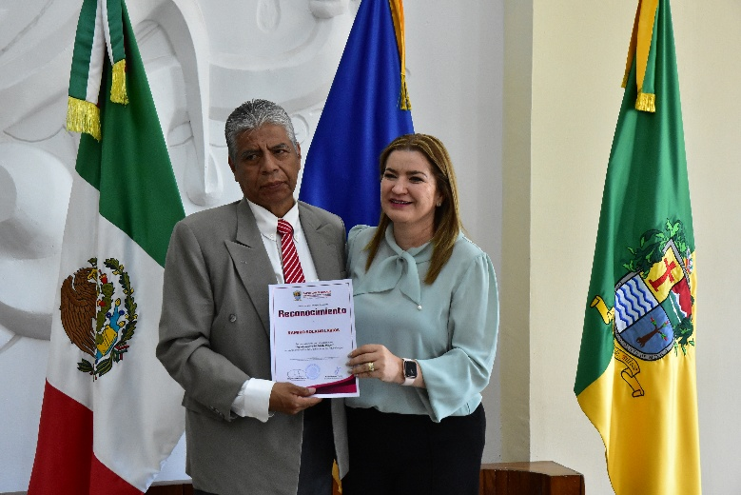

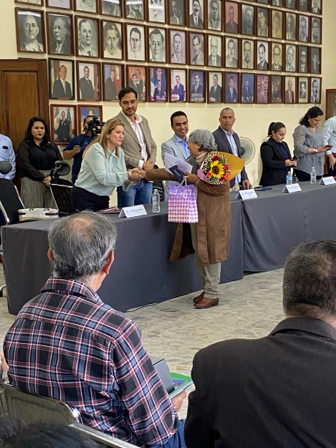
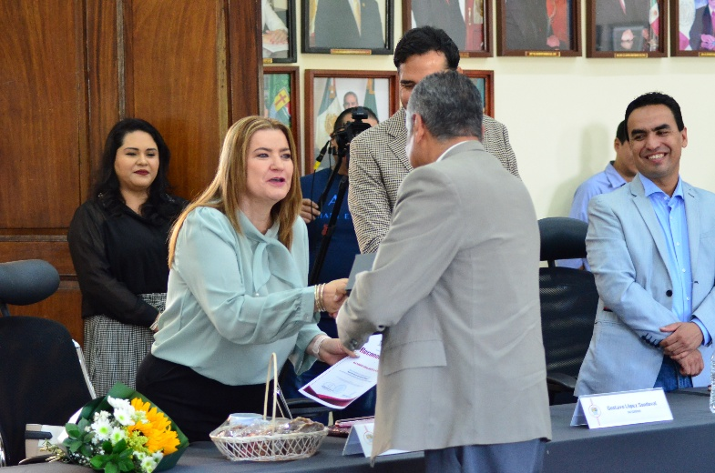

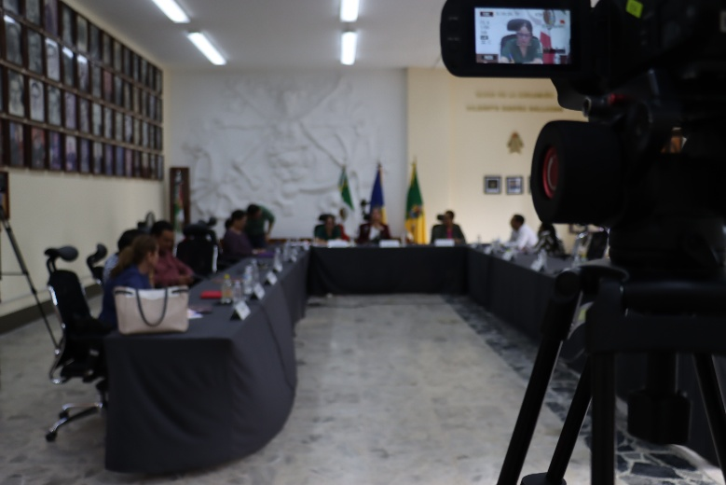
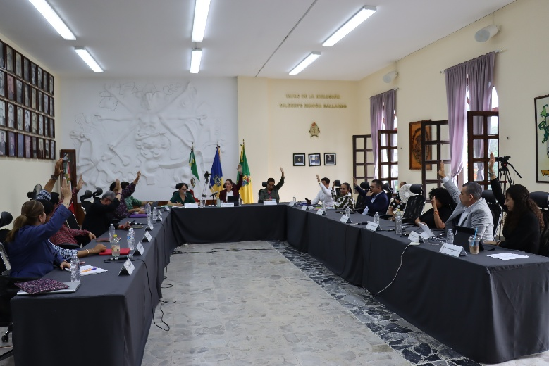

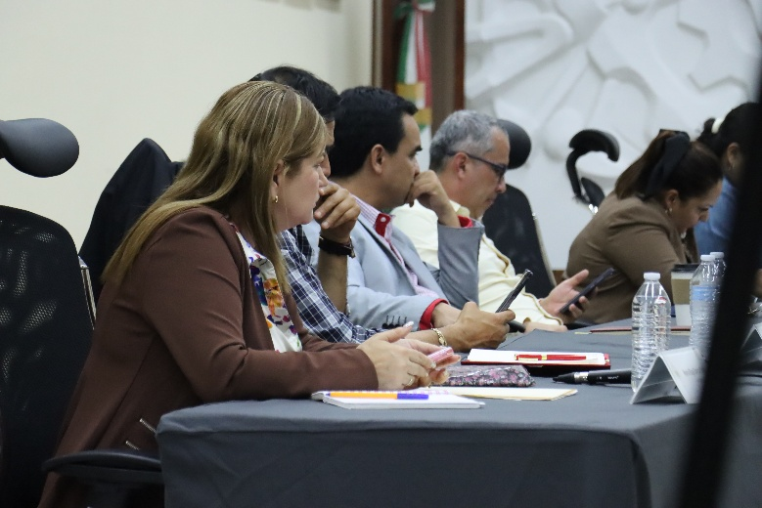
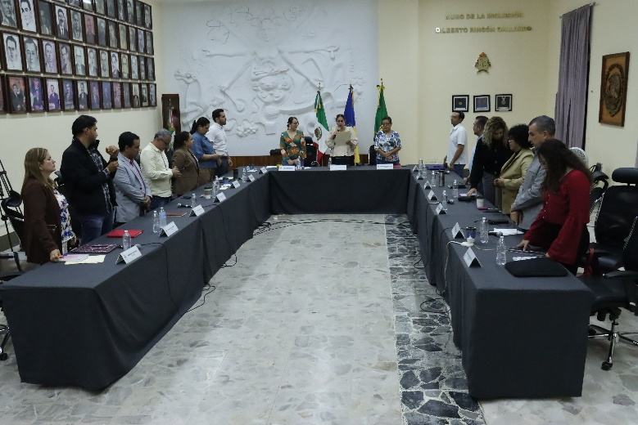

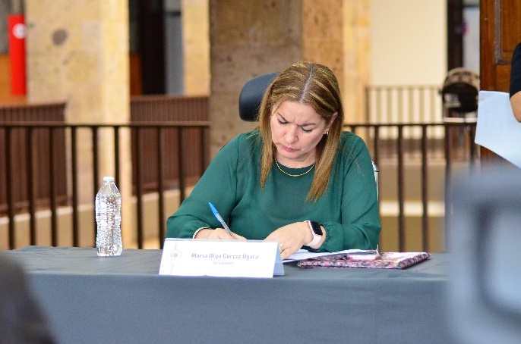
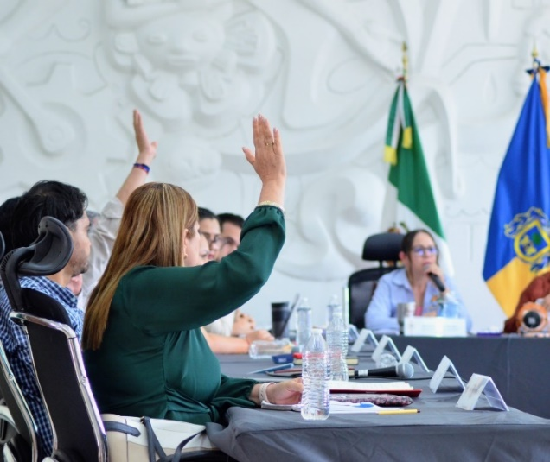

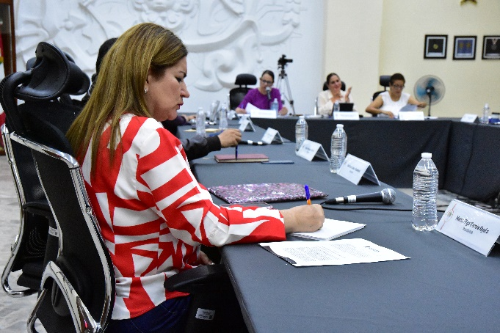
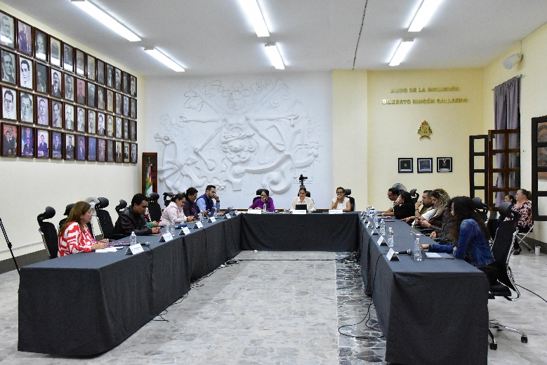

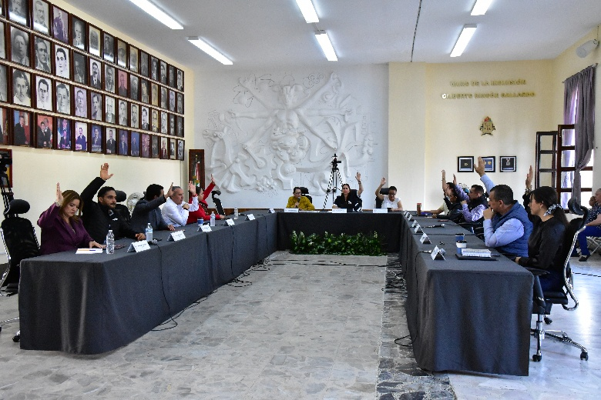
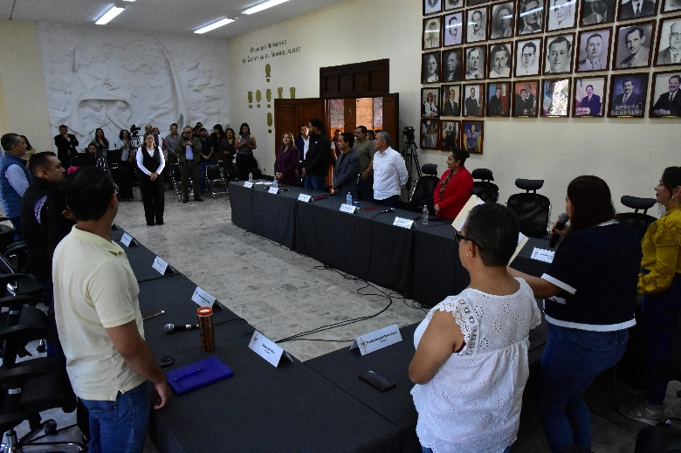

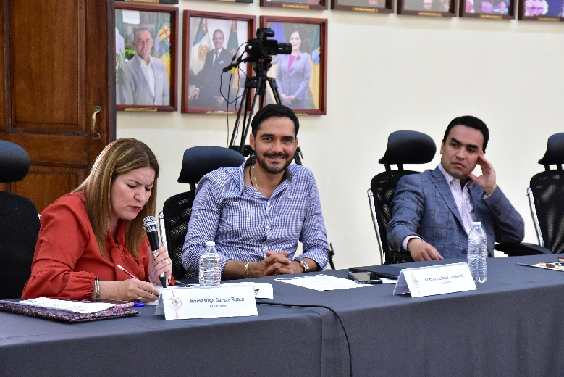
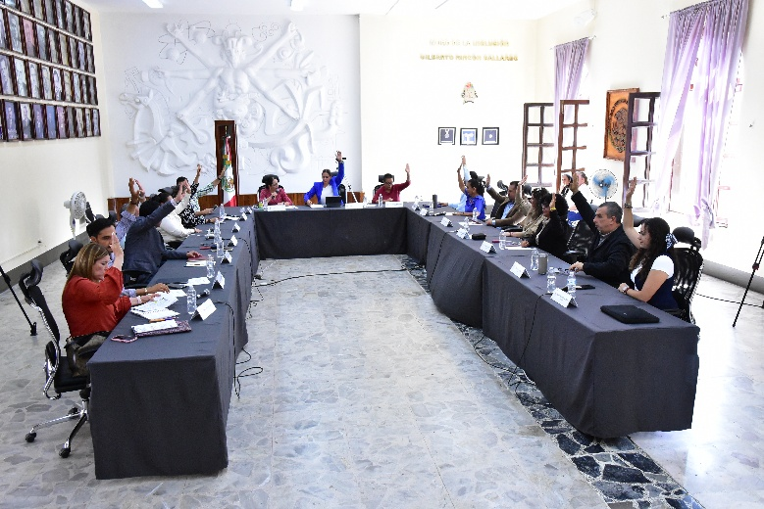

Solemnes

- Sesión Solemne de Ayuntamiento número 14 “Presea al Mérito Ciudadano 2025”, en el marco del 492º Aniversario de la Fundación Hispánica de la Ciudad, de fecha 15 de agosto 2025.
- Sesión Solemne de Ayuntamiento número 15 "Presea José María Arreola Mendoza 2025" al Mérito Científico y Tecnológico, de fecha 03 de septiembre 2025.
- Sesión Solemne de Ayuntamiento número 16 “1er Informe de Gobierno”, de fecha 07 de septiembre 2025.

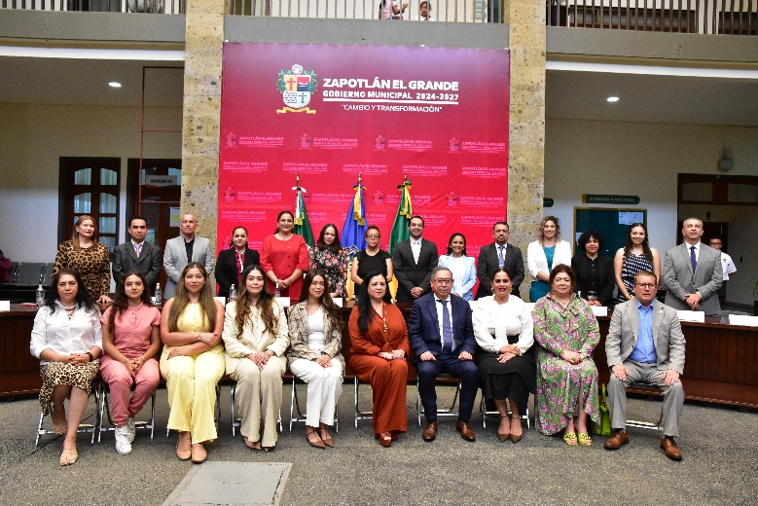
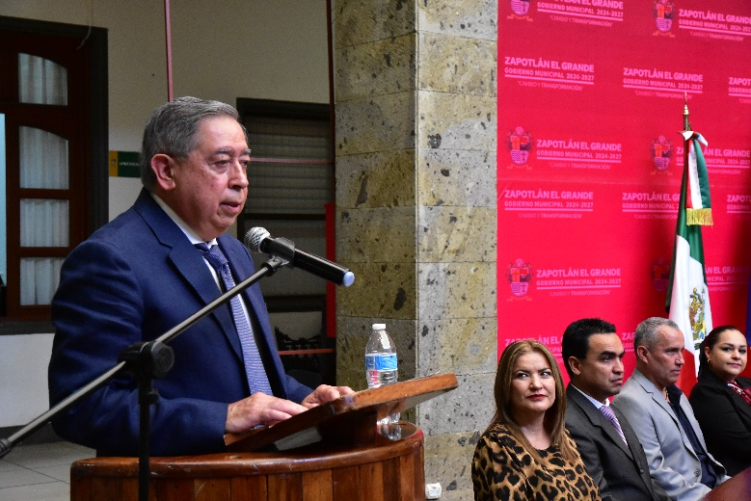

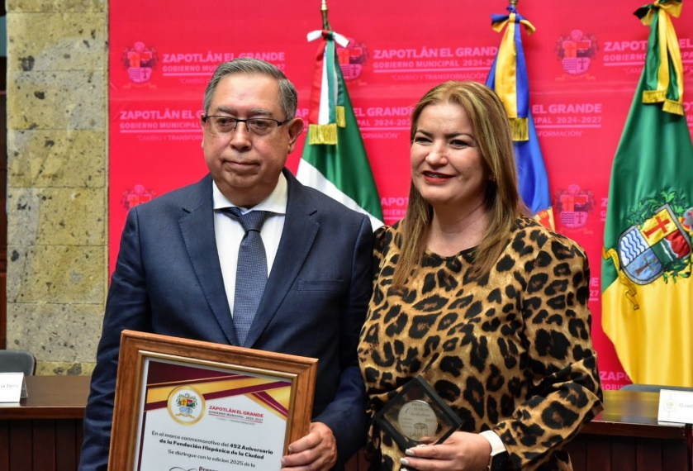
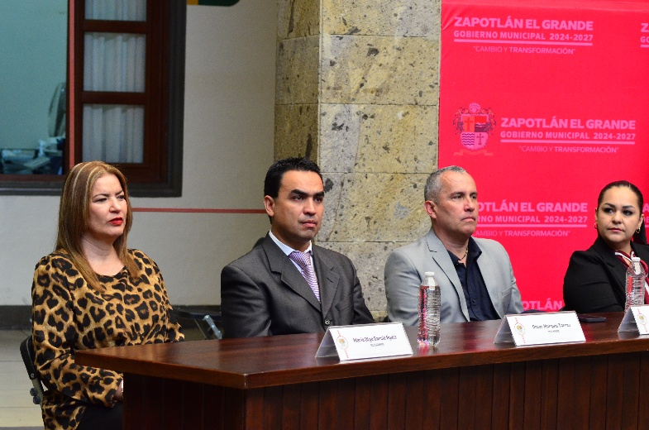

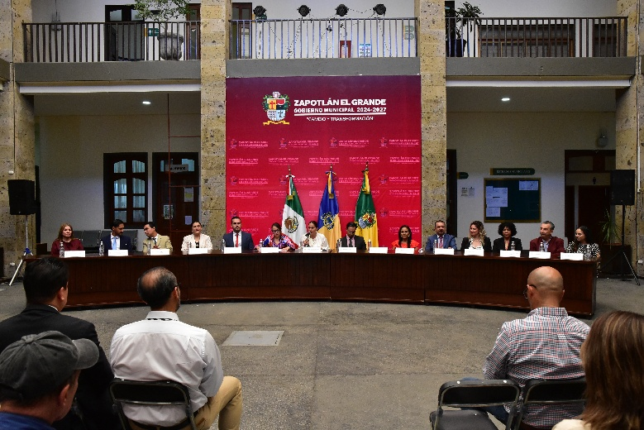
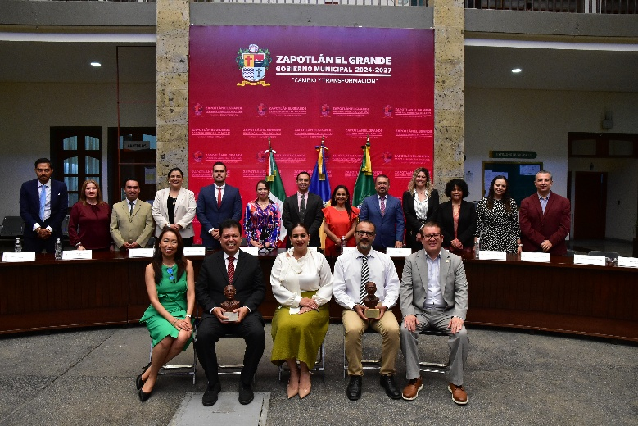

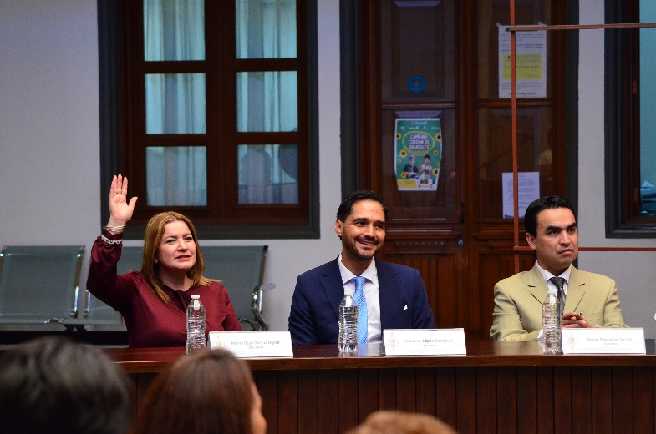
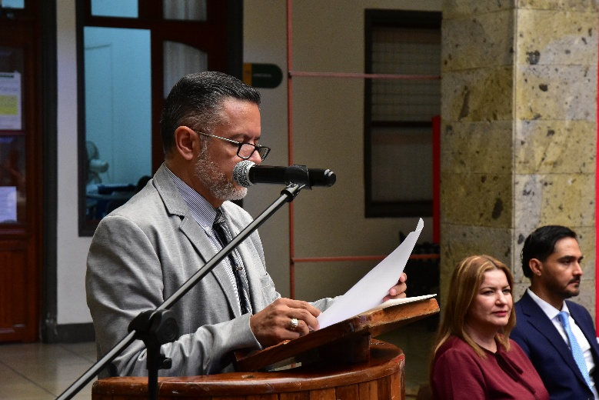

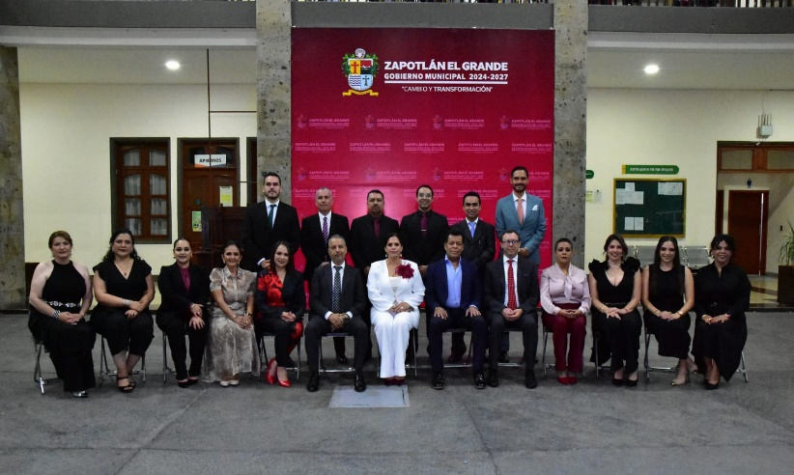

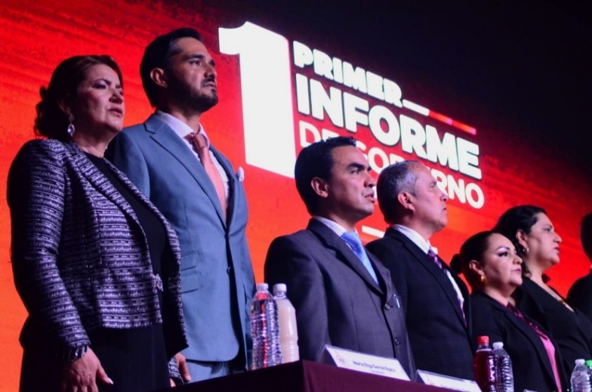
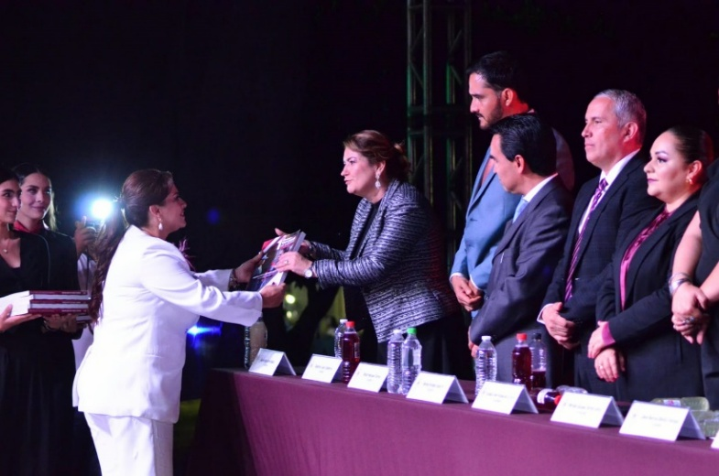

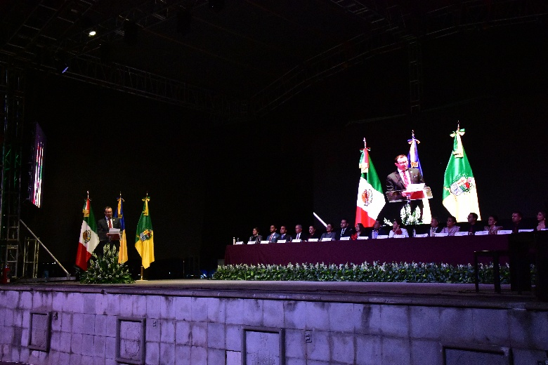
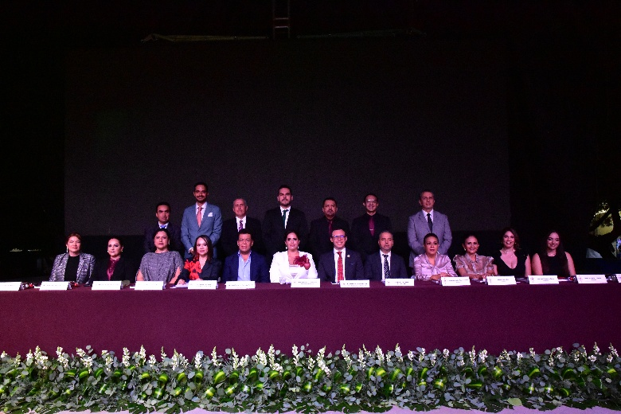

Sesiones de Comisiones
Edilicias Permanentes

Comisión Edilicia de Innovación, Ciencia y Tecnología.

- Sesión ordinaria número 04, Informe de los avances de la creación de la jefatura de Innovación, ciencia y tecnología, de fecha del 16 de julio del 2025.

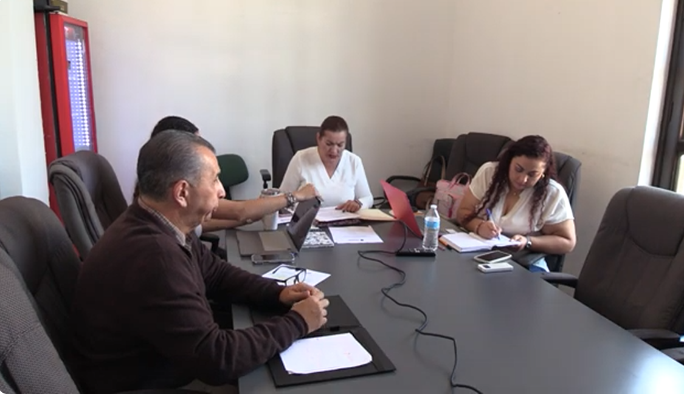

Comisión Edilicia de Reglamentos y Gobernación.

- Sesión Extraordinaria 06, de fecha 02 de julio del 2025.
- Sesión Ordinaria número7, de fecha del 04 de julio del 2025.
- Sesión Ordinaria número 04, de fecha 17 de julio del 2025.
- Reanudación de la Sesión Ordinaria número 6, de fecha del 22 de julio del 2025.
- Sesión Ordinaria número 9, de fecha 24 de julio 2025.
- Sesión ordinaría número 8, de fecha 28 de julio de 2025.
- Sesión Ordinaria número 9, de fecha 28 de julio de 2025.
- Continuación de la sesión ordinaria número 7, de fecha 18 de agosto de 2025.
- Continuación de Sesión Ordinaria número 9, de fecha 19 de agosto de 2025.
- Sesión Extraordinaria número 7, de fecha 17 de septiembre de 2025.

Comisión Edilicia de Rastro.

- Sesión Ordinaria número 5, de fecha 11 de septiembre del 2025.

Comisión Edilicia de Desarrollo Económico y Turismo.

- Sesión Ordinaria número 5, de fecha del 11 de julio del 2025.
- Sesión Ordinaria número 5, de fecha 18 de agosto de 2025.

Comisión Edilicia de Transparencia, Acceso a la Información, Combate a la Corrupción y Protección de Datos Personales.

- Sesión ordinaria número 4, de fecha 28 de julio de 2025.
- Mesa de trabajo de fecha 18 de septiembre del 2025.
- Mesa de trabajo de fecha 24 de septiembre del 2025.

Comisión Edilicia Permanente de Hacienda Pública y Patrimonio Municipal.

- Continuación de la Sesión Ordinaria número 04 de fecha del 11 de julio del 2025 (análisis de la Ley de Ingresos)
- Continuación de la Sesión Ordinaria número 04 de fecha 16 de julio del 2025 (análisis de la Ley de Ingresos)
- Continuación de la Sesión Ordinaria número 04 de fecha 21 de julio del 2025 (análisis de la Ley de Ingresos)

Comisión Edilicia Permanente de Cultura, Educación y Festividades

- Sesión Ordinaria número 14 de fecha 20 de agosto de 2025.

Comisión Edilicia de Cultura de la Paz.

- Sesión Ordinaria número 3 de fecha 19 de septiembre de 2025

Comisión Edilicia Permanente de Calles, Alumbrado Público y Cementerios

- Sesión Ordinaria número 7 de fecha 17 de septiembre de 2025.

Comisión Edilicia Permanente Agua Potable y Saneamiento

- Sesión Extraordinaria de número 3, Comisión Agua Potable y Saneamiento, de fecha 15 de julio 2025.

Comisión Edilicia Permanente de la Comisión de Desarrollo Humano, Salud Pública e Higiene y Combate a las Adicciones.

- Mesa de trabajo Reglamento para el cuidado de los animales, Sala Juan S. Vizcaíno, 22 de agosto del 2025.

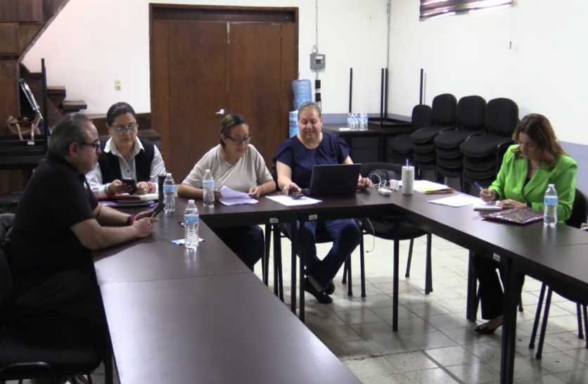
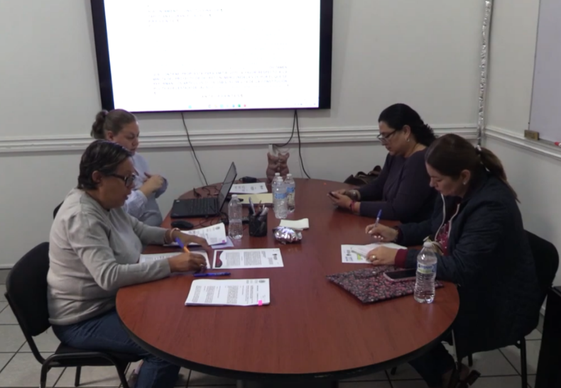

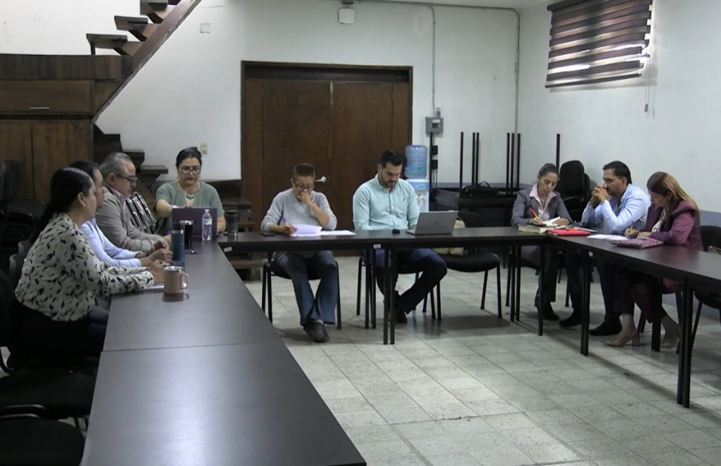
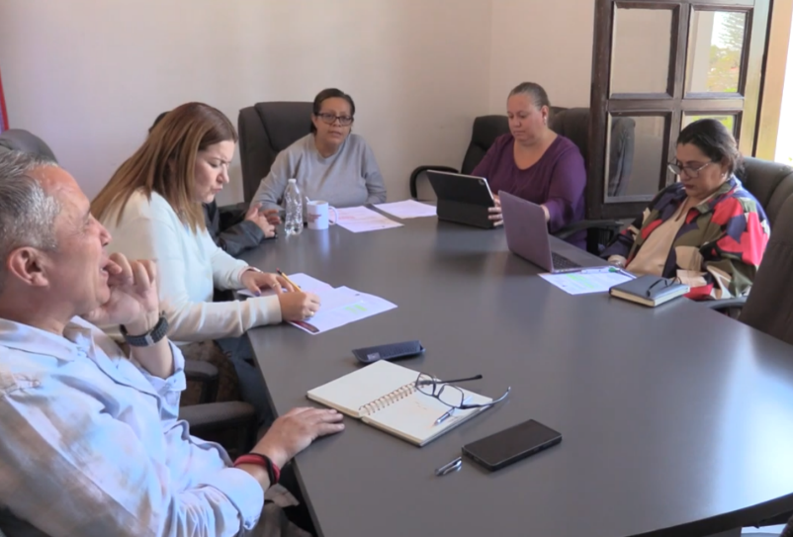

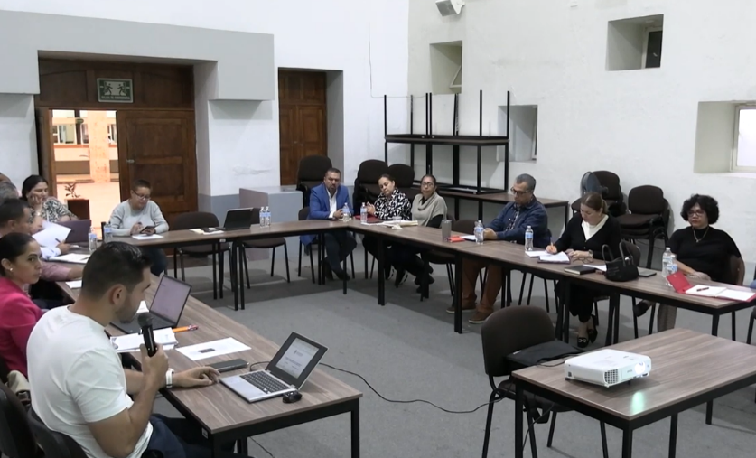
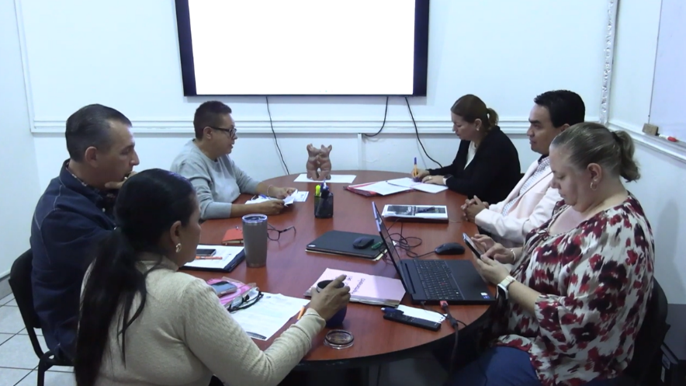
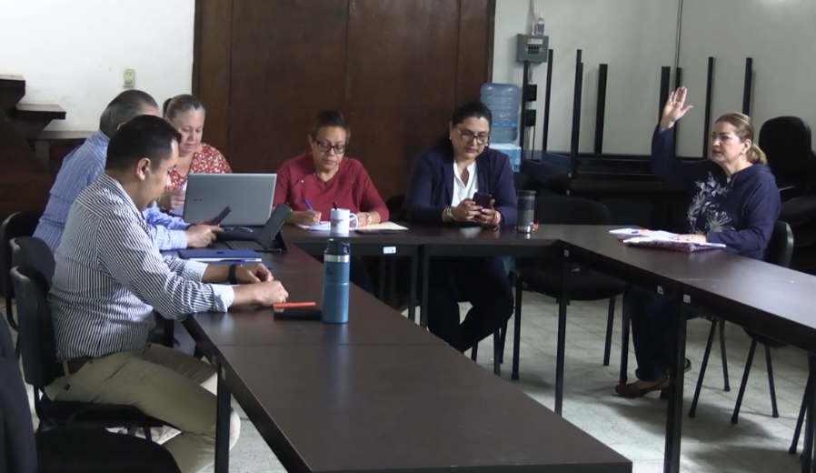
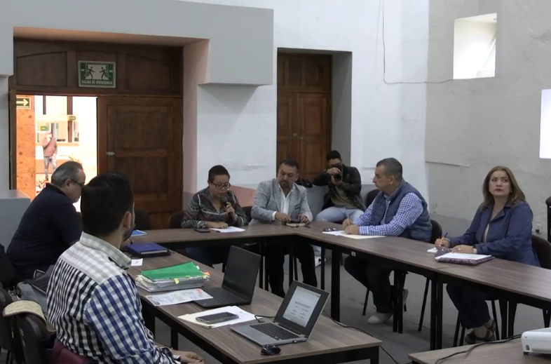

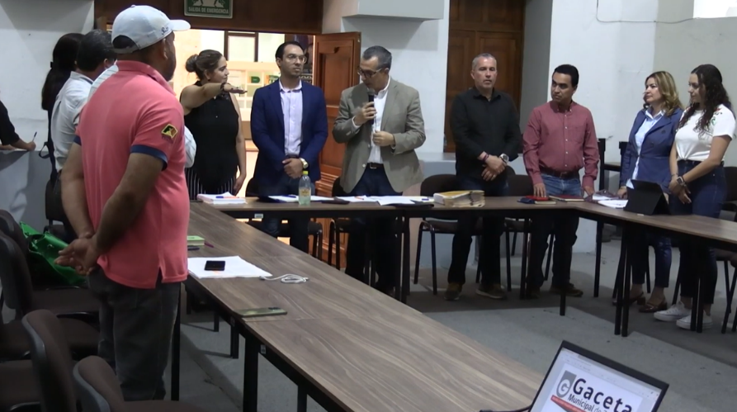
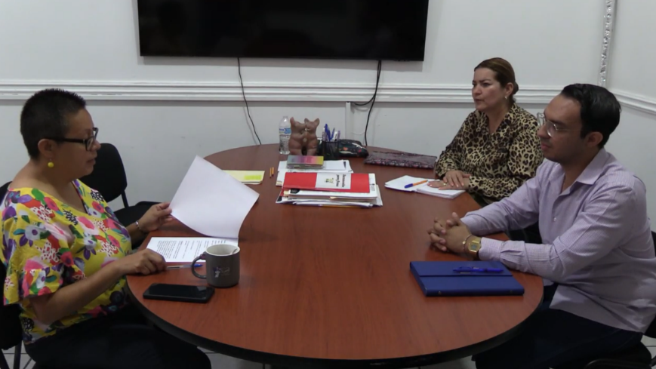

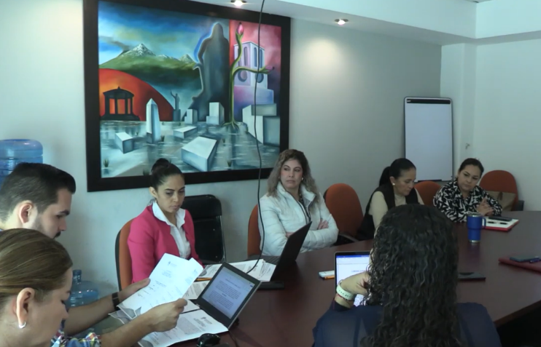
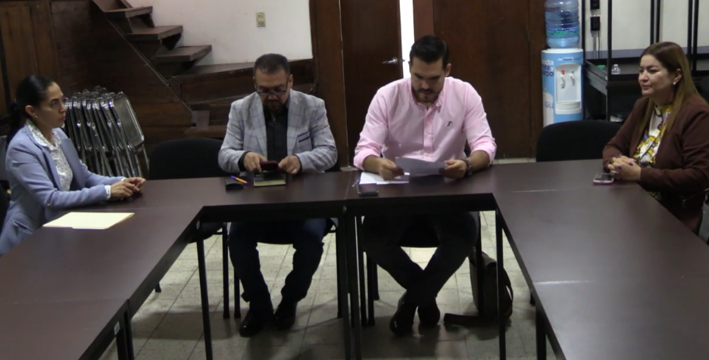

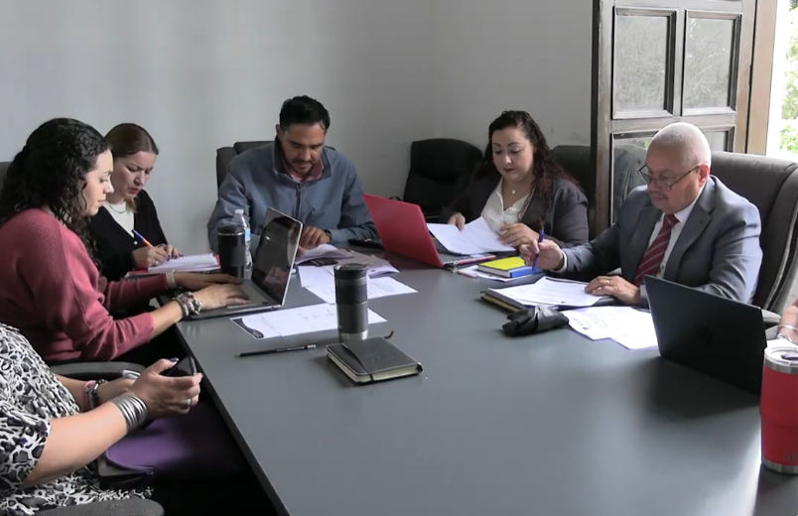
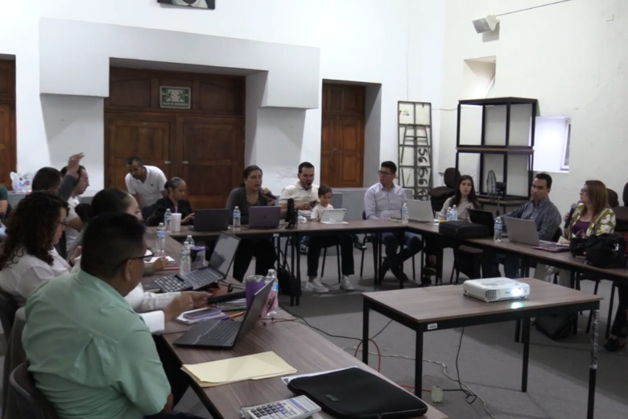

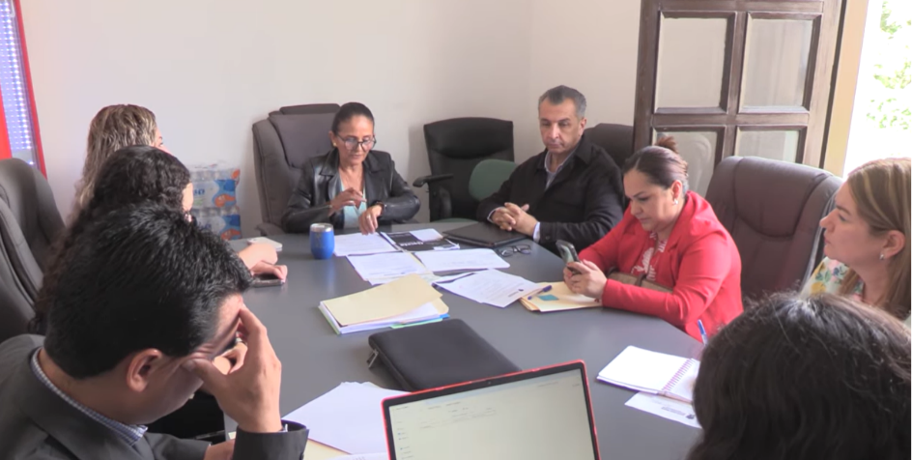
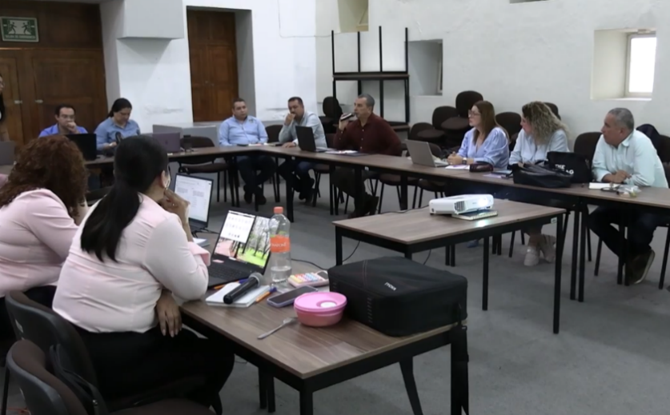

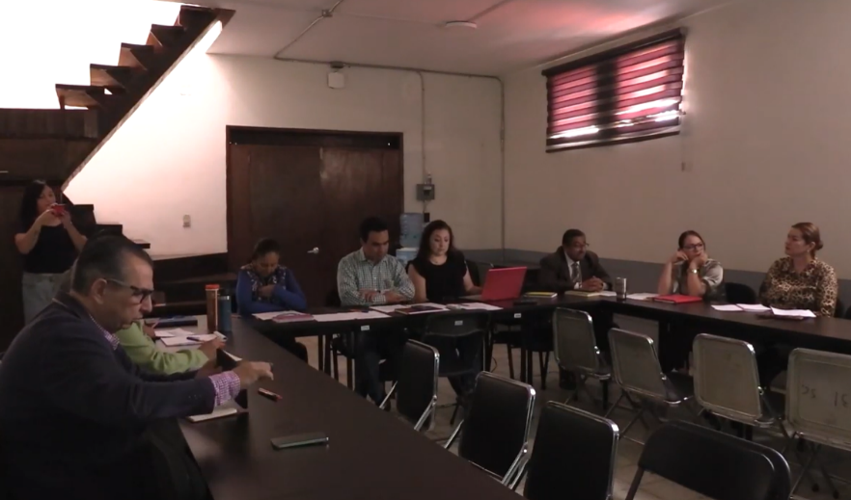
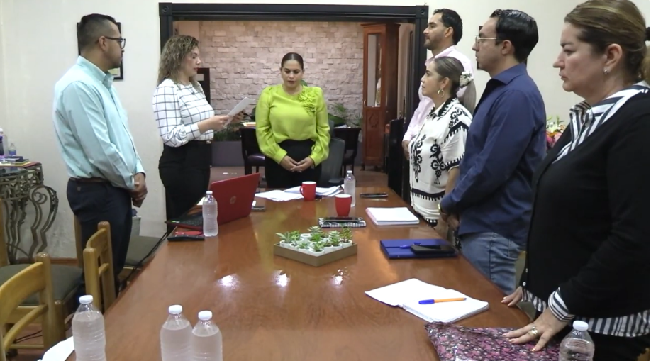

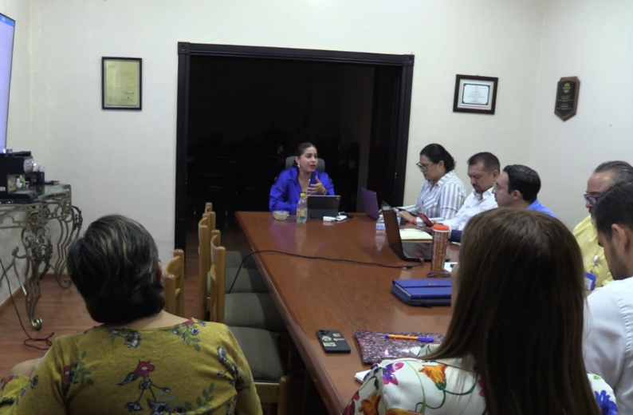
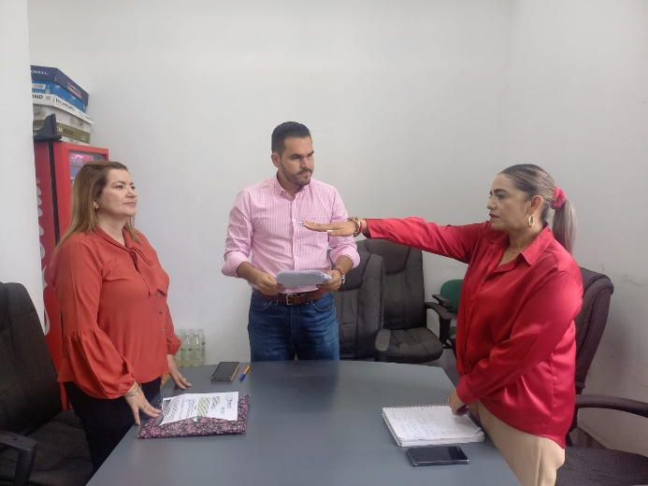

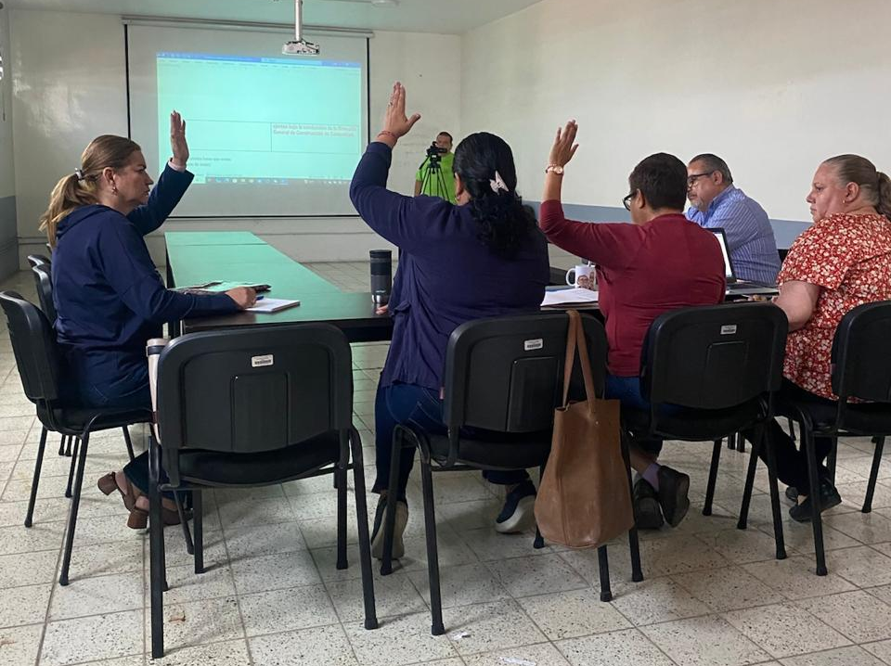
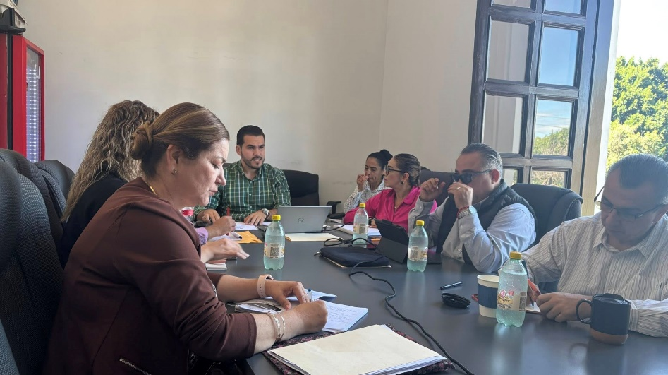

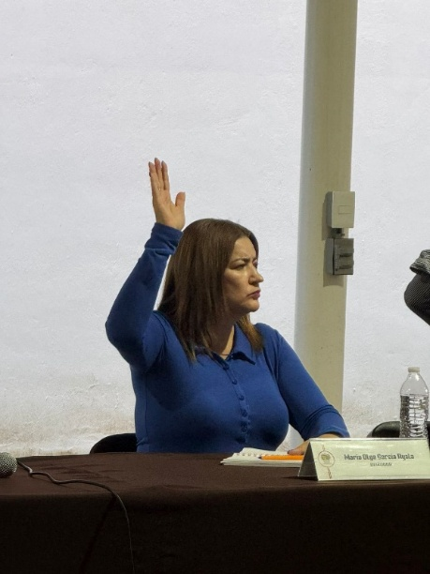
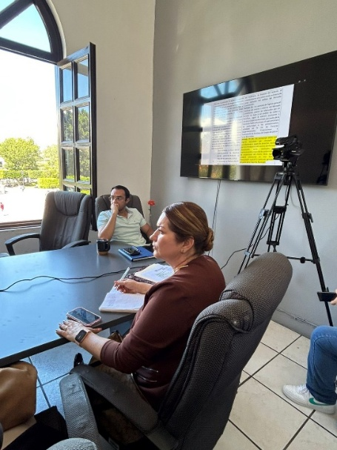
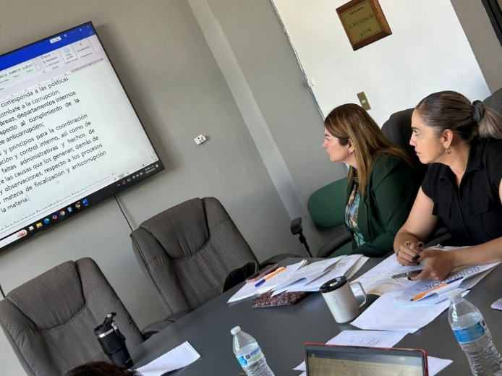

Asistencia a Eventos

- Gestiones Sociales con la presidenta del DIF Jalisco, en su visita a Zapotlán el Grande, 01 de octubre del 2025.
- Evento sobre el 108 aniversario de la Constitución Política de Jalisco, Patio de presidencia a 08 de julio del 2025.
- Homenaje a Mauro Alfredo Velasco Cisneros, Casa de la Cultura a 09 de julio de 2025.
- Homenaje a Hijo Ilustre Antonio González, Casa de la Cultura a 14 de julio del 2025.
- Evento de los Embajadores de Longmont, a 17 de julio del 2025.
- Ciudades sensibles al agua: un enfoque innovador en la gestión del agua, Casa de la Cultura, 30 de julio de 2025.
- Conmemoración del 32º aniversario del día estatal de protección civil, Jardín 05 de mayo, 19 de agosto de 2025.
- Develación de la placa conmemorativa, hijo adoptivo distinguido de Zapotlán "Profesor Jorge Lugo Monroy", Calle Reforma #56 col. Centro, 20 de agosto del 2025.
- Capacitación "Haciendo visible lo invisible", Sala Museográfica “José Clemente Orozco, 21 de agosto de 2025.
- Misa por conmemoración del día del bombero, Catedral de Cd. Guzmán, 22 de agosto del 2025.
- Bendición de nuevos vehículos pertenecientes de Protección civil y Bomberos, Plaza Rubén Fuentes, 22 de agosto del 2025.
- Entrega de reconocimientos a personal de Protección Civil y Bomberos, Edificio Cúspide, 22 de agosto del 2025.
- Inauguración 9° Congreso del Aguacate, Jalisco 2025, Recinto Ferial de Cd. Guzmán, 27 de agosto 2025.
- Ceremonia de Inauguración de la XI Feria Nacional de la Birria, Plaza "Rubén Fuentes Gasson" centro de Cd. Guzmán, 29 de agosto 2025.
- Aniversario del hijo Ilustre "José María Arreola Mendoza", Plaza José María Arreola, 03 de septiembre 2025.
- Evento en casa de la cultura del hijo Ilustre "Esteban Cibrián", Casa de la Cultura, 04 de septiembre 2025.
- Proyección Documental "Juan José Arreola el Actor del conocimiento", Cinemex, 11 de septiembre 2025.
- 215° Aniversario del grito de Independencia, Sala de Ayuntamiento, 15 de septiembre 2025.

- Ceremonia Cívica 215° Aniversario del inicio del movimiento de independencia de México y desfile., Jardín Miguel Hidalgo, 16 de septiembre 2025.
- Entrega de reconocimientos a los trabajadores del H. Ayuntamiento por sus 20, 25, 30 y 40 años de servicio y jubilados, Patio central del Palacio Municipal, 26 de septiembre 2025

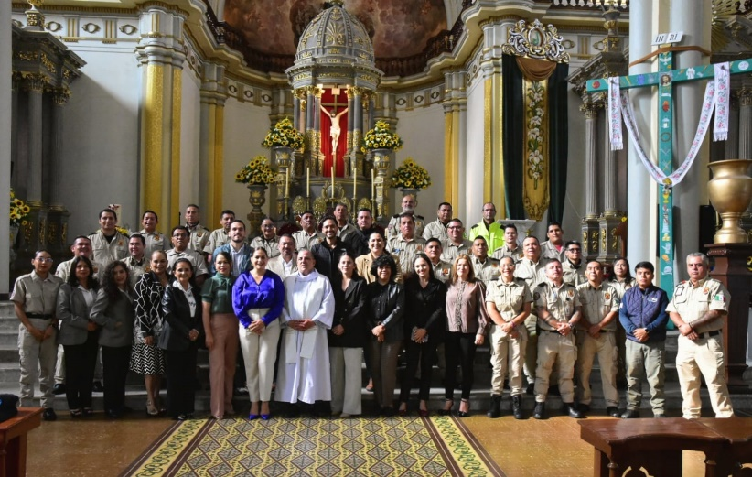
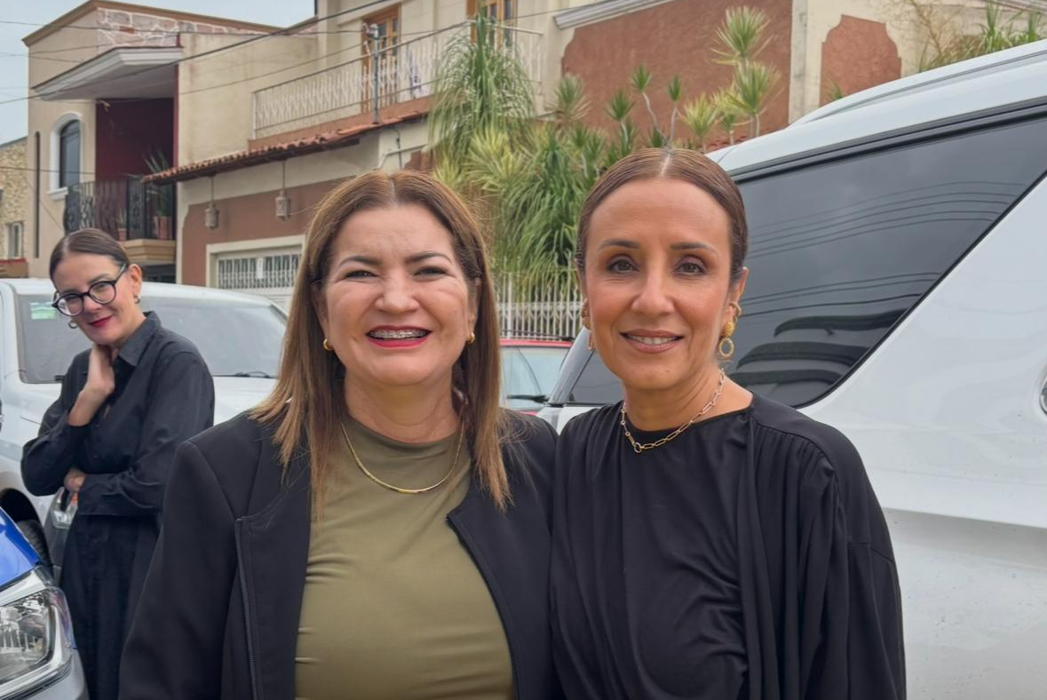
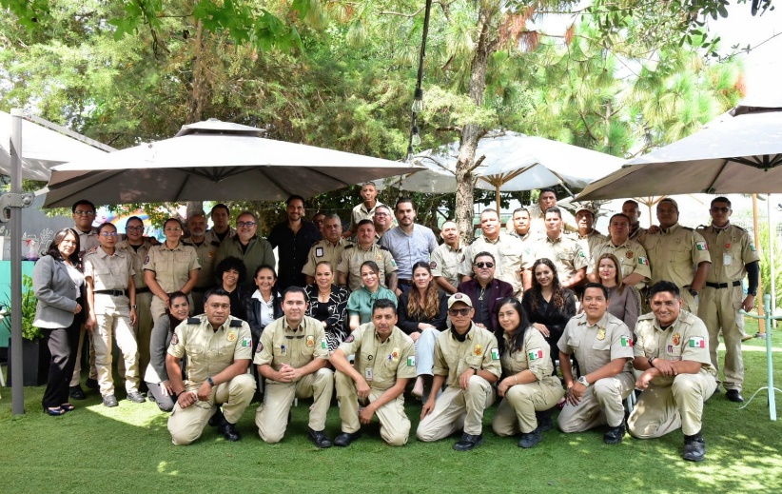
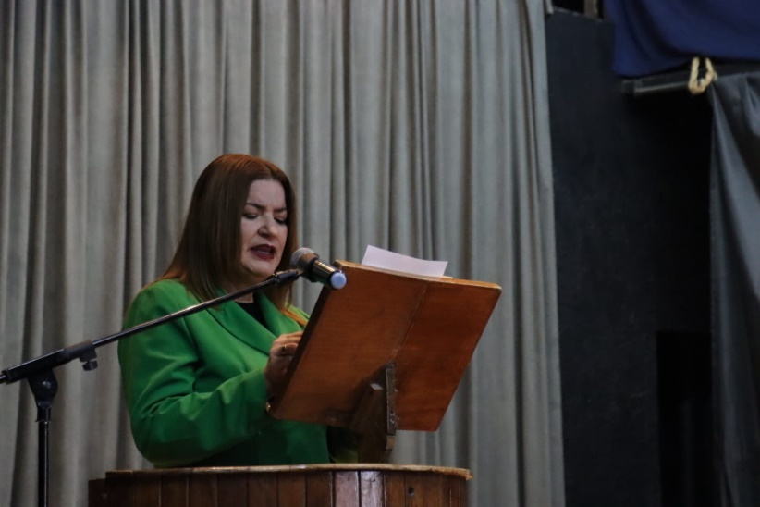

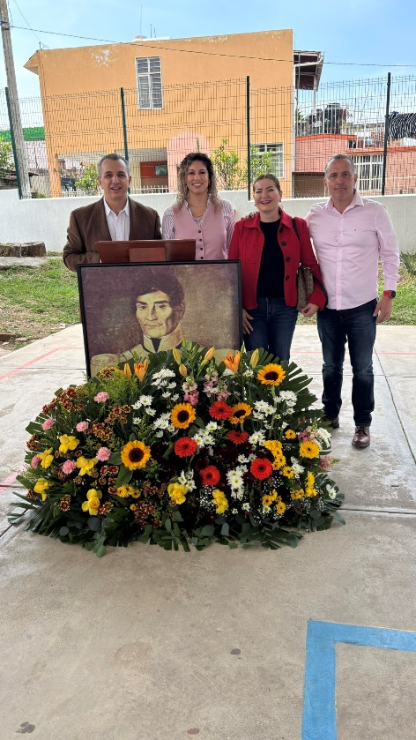
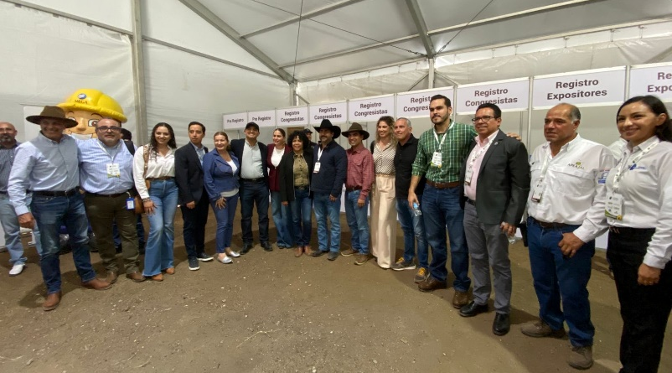
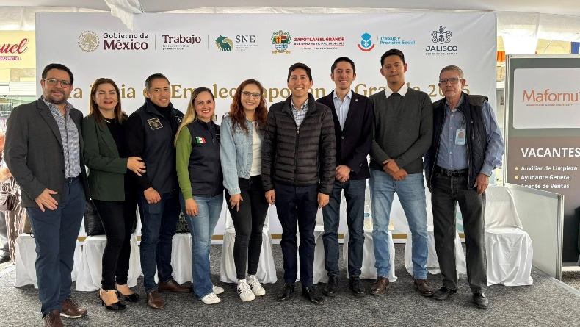
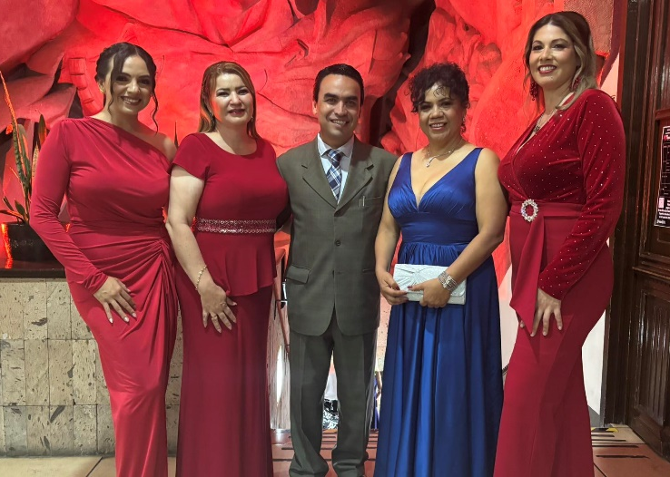
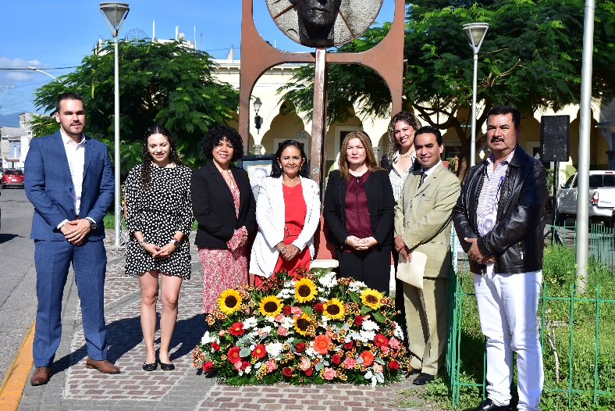
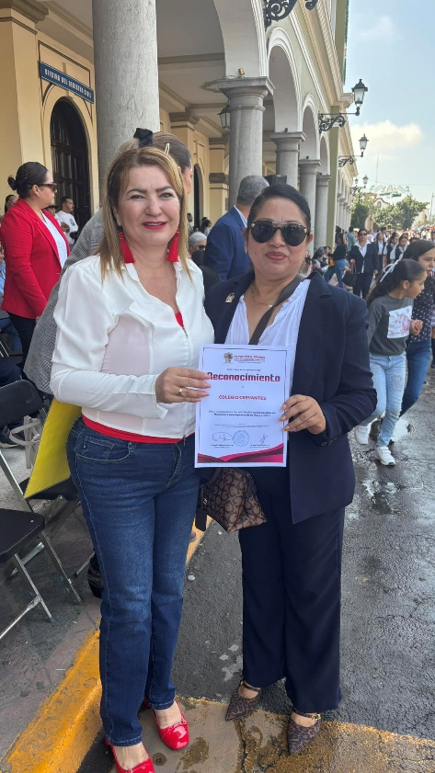
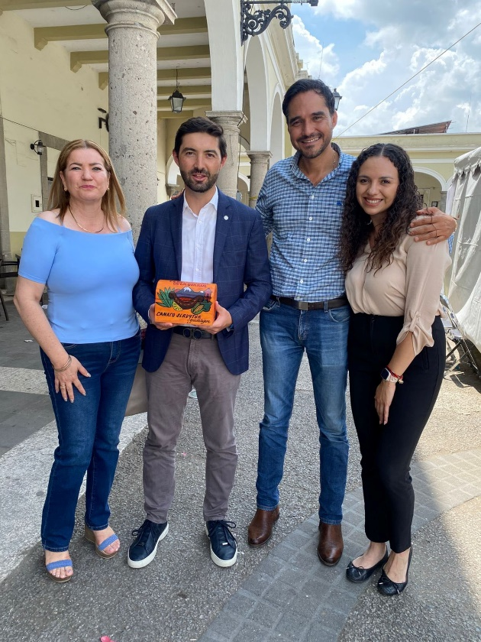

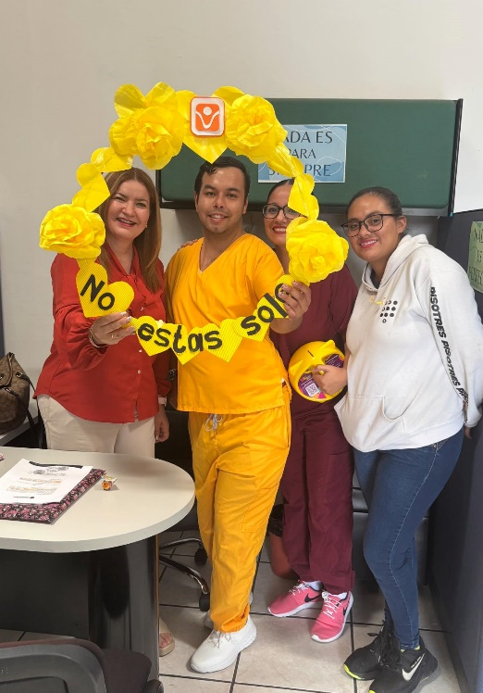
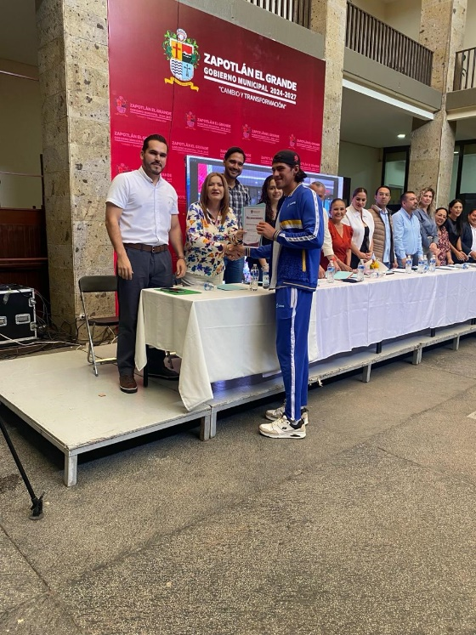
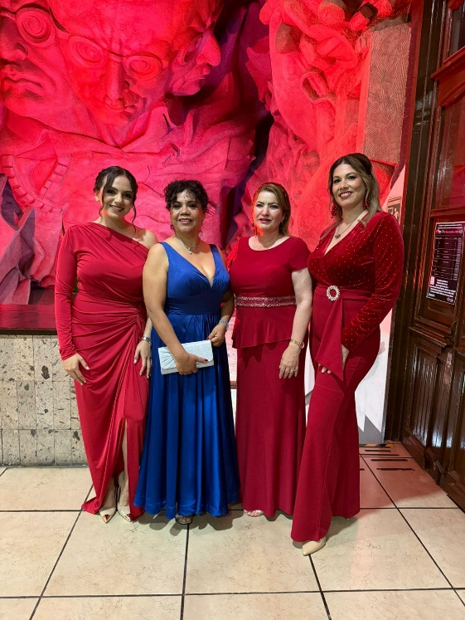

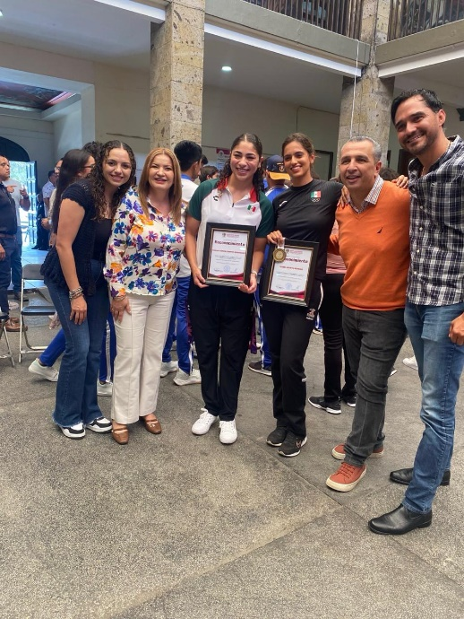
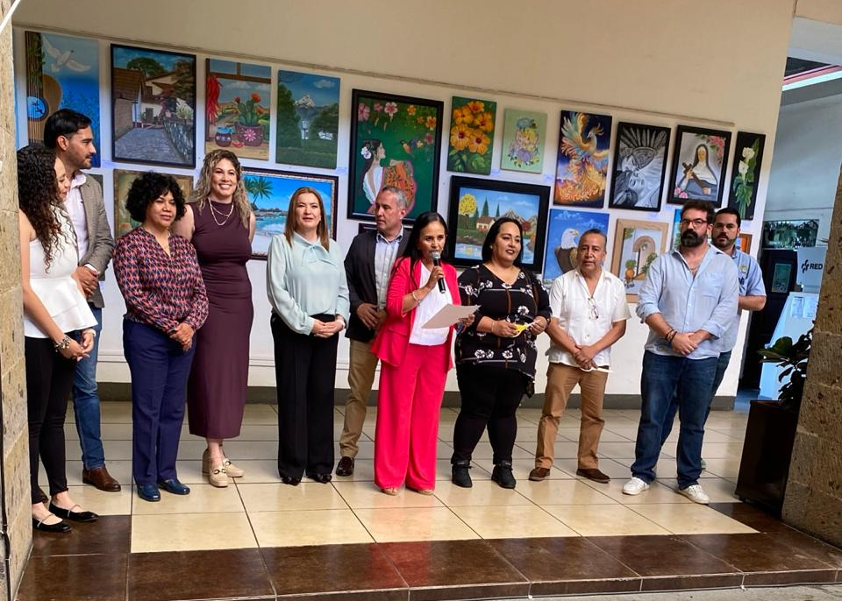

ATENTAMENTE
“2025, AÑO DEL 130 ANIVERSARIO DEL NATALICIO DE LA MUSA Y ESCRITORA ZAPOTLENSE MARÍA GUADALUPE MARÍN PRECIADO”
“2025, CENTENARIO DE LA INSTITUCIONALIZACIÓN DE LA FERIA DE ZAPOTLÁN”
Ciudad Guzmán, Municipio de Zapotlán el Grande, Jalisco, 30 de octubre de 2025.

MTRA. MARÍA OLGA GARCIA AYALA.
Regidora del Ayuntamiento de Zapotlán el Grande, Jalisco.

La presente foja de firma pertenece al Informe Trimestral correspondiente a los meses de julio, agosto y septiembre del 2025, del Regidora María Olga García Ayala, octubre 2025.

MOGA/lggp

